机械运动



第 4 节 测量平均速度

【知识梳理】

**一、平均速度的计算**

**定义：**平均速度来描述物体运动的快慢。它表示的是物体在某一段路程内（或某一段时间内）运动的快慢程度。

**公式：**用表示平均速度，用s表示路程，用t表示时间，平均速度的公式为：=s/t

**二、测量平均速度**

1、实验器材：斜面、小车、停表、长木板、刻度尺、金属片

2、实验原理：

3、实验步骤：

（1）将长木板的一端用木块垫起，使斜面保持很小的坡度；

（2）把小车放在斜面顶端，金属薄片放在斜面的底端，用刻度尺测出小车将要通过的路程S1，把S1和随后测得的数据填入实验记录表格中；

（3）用停表测得小车从斜面顶端滑下到撞击金属片的时间t1；

（4）根据测得的S1、t1，利用公式算出下车通过斜面全程的平均速度v1；

（5）将金属片移至斜面的中部，测出小车到金属片的距离S2；

（6）测出小车从斜面顶端滑过斜面上半段路程S2所用的时间t2，算出小车通过上半段路程的平均速度v2。

实验记录表格：

|  |  |  |
| --- | --- | --- |
| 路程/cm | 时间/s | 平均速度/（cm/s） |
| S1= | t1= | v1= |
| S2= | t2= | v2= |

【诊断自测】

1、关于平均速度，有以下几种说法，其中正确的是（ ）

A. 平均速度就是速度的平均值

B. 平均速度是用来精确描述做变速直线运动的物体的快慢的

C. 平均速度等于物体通过一段路程跟通过这段路程所用时间的比值

D. 平均速度是几个物体运动速度的平均值

2、某同学从甲地到乙地，前200m以4m/s的速度步行，后1000m以10m/s的速度乘车，则该同学全程的平均速度为：（ ）

A、7m/s B、5m/s C、8m/s D、9m/s

3、一个物体从静止开始沿一条直线通过一段路程，运动得越来越快，在通过这段路程的最后3m时，用了2s，则该物体在整段路程中的平均速度可能是 （ ）

A．1.5m/s B．2m/s C．1m/s D．2.5m/s

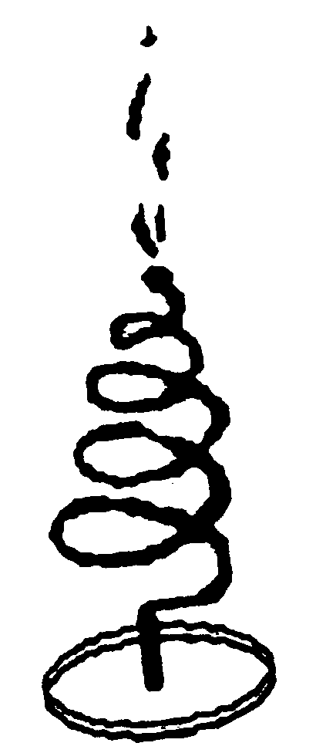

**第7小题图**

【考点突破】

类型一：测量平均速度实验

例1小明在“测小车的平均速度”的实验中，设计了如图3.4-3所示的实验装置：小车从带刻度（分度值为lcm）的斜面顶端由静止下滑，图中的圆圈是小车到达A、B、C三处时电子表的显示（数字分别表示“小时：分：秒”），则；

（1）该实验是根据公式 进行测量的；

（2）实验中为了方便计时，应使斜面的坡度较 （填“大”或“小”）；

（3）请根据图中所给信息回答：

SAB= cm；tBC= s；

vAC= m／s。

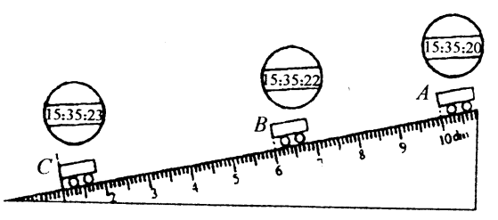

**图3.4-3**

（4）实验前必须学会熟练使用电子表，如果让小车过了A点后才开始计时，则会使所测AC段的平均速度vAC偏 （填“大”或“小”）

<答案>（1）= （2）小 （3）4 1 0.03 （4）大

<解析>

（1）速度的计算公式=；

（2）斜坡坡度越大，小车运动到底端所用的时间越短，越不易计时；

（3）需要回答的三个问题涉及三个不同的物理量，且研究的对象也不同，应注意公式中物理量的意义；

（4）当小车过了A点后才开始计时，相当于缩短了小车通过相同的距离所用的时间，使速度值增大。

类型二：平均速度公式的应用

例2国庆节期间，小芳和同学们乘火车从襄樊回重庆，当火车行至襄渝铁路大巴山冷水隧道前一段平直轨道时，小芳对其他同学说：“我们能否用手边的器材估测出火车的速度?”许多同学参加了测量，他们各自的做法如下：

（1）小芳听到列车上广播“前方3km便是大巴山冷水隧道”.恰好此时火车鸣笛，小芳测得经t秒后听到从大巴山反射来的回声后说：“我已能算出火车的速度.”

（2）坐在窗旁的小军不动声色，看着窗外每隔100m的电线杆，并数着自己脉搏跳动的次数，数出每通过两根电线杆时自己脉搏跳动了N次，小军突然宣布：“我已测出火车的速度.”设小军自己平时每分钟脉搏跳动*n*次；

（3）小强跑到列车驾驶室，回来后笑着说：“我已知道了火车的速度.”

（4）小慧看着自己的手表，问了一下乘务员每根铁轨长L，数出t秒内铁轨响了N次，小慧说自己的方法可以测火车的速度.

请你判断一下，小芳、小军能否测出火车速度？如果能，他们的测量结果是什么？小强、小慧的方法能否测出火车速度（此问只回答，不需算出）？

<答案>略

<解析>小芳、小军能测出火车的速度.小芳测量方法：v声·t+v火车·t=2s，v火车===m/s；小军的测量方法：脉搏跳动一次的时间为，则v火车·（N×）=s，得v火车==m/s；小强和小慧也能测出火车的速度。小强是通过看驾驶室里的速度显示表的示数知道火车速度的，小慧的测量方法是v火车·t=(N-1)L，v火车=

【易错精选】

星扬中学物理活动小组张贴一份“竞赛通知”的海报，如图3.4-11.

小聪和班上的同学为了在竞赛中取胜，决定探究降落伞在空中滞留的时间与什么因素有关？

（1）通过分析猜想，小聪和同学们认为影响降落伞飞行时间的长短可能与降落伞的形状有关，还可能与 有关；

（2）猜想必须通过实验来检验.猜想中，影响降落伞在空中滞留时间的因素很多.为此设计实验时，要用到物理中常用到的研究方法叫 法；

（3）小聪和同学们经过设计制作出降落伞，实验中发现降落伞从3m高处落下在空中运动的时间为6s，则降落伞在空中运动的平均速度多大？

（4）小聪和同学们如果想在竞赛中取胜，你对他们有何建议？

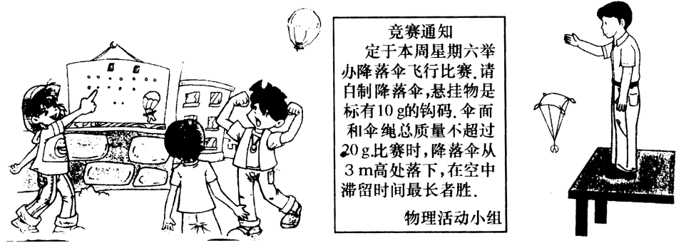

图3.4-11

【精华提炼】

【本节训练】

训练【1】

小明和同学有利用棉线、刻度尺、秒表、火柴、一盘新蚊香、蚊香架等器材测量蚊香燃烧的平均速度，他们设计了如下步骤，请你补充完整：

（1） ；

（2）将蚊香支在蚊香架上并点燃5min（即t1），如图3.4-2；

（3） ；

（4）用公式=求蚊香燃烧的平均速度，其表达式为= 接下来他们进行讨论；

（5）根据蚊香燃烧的速度能否算出剩余蚊香还能燃烧多长时间？如果能，其字母表达式为t2＝ ；

（6）根据测量能否计算出从晚上10点到早上6点需烧多少盘蚊香？如果能，其字母表达式为n= .

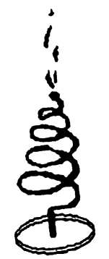

**图3.4-2**

请帮助小明和他的同学设计一个数据表格，并填上需要测量的物理量.

训练【2】

有两个同学，用下面的方法来测量小钢球运动的平均速度.

在水平桌面上的一条直线上标出A、B、C三个点，拿一根分度值为1mm的米尺紧靠直线，A、B、C三点在米尺上对应的读数如图3.4-7所示.

当小钢球贴着米尺运动经过A、B、C三点时，两同学用手表记下了小钢球经过A、B、C三点时对应的时刻，如图3.4-7所示.

则小钢球在通过AB、BC和AC各段路程中，平均速度分别为：

vAB= ；vBC= ；vAC= .

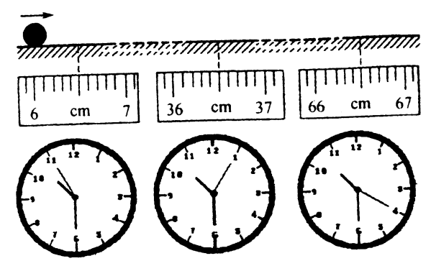

**图3.4-7**

训练【3】

小高参加学校田径队进行短跑训练，王老师为了帮他进一步提高成绩，对他的百米成绩进行了分析测试.在每隔20m处安排了一个计时员，各计时员在发令员鸣枪时起动秒表，跑经指定位置时按停秒表，他们的读数分别是2.9s、5.5s、7.9、10.7s、12.8s.通过这些数据可知道：

（1）小高跑100 m的平均速度是 ；

（2）小高在第 个20m速度最快，平均速度是 ；

（3）小高在哪几个阶段的速度低于全程的平均速度？为了提高成绩，你对他有什么建议？

训练【4】

小刚是班上有名的短跑运动员.有一天，大家为小刚跑步的速度是否比小玲骑自行车速度更快的事争论起来，大家吵着要在操场上进行比赛.正在这时，小玲说，如果比赛时间足够长，我的速度肯定比小刚快；如果比赛的距离太短，我的速度可能比他的慢.

（1）小玲所指的速度是什么速度？

（2）请你设计一个比赛方案，来证明小玲判断的对错；

（3）如果小刚与小玲因故不能同时到达比赛场地进行比赛，这场速度的比较还能进行吗？

（4）以下两表是体育老师为小刚、小玲测试的成绩表，请你分析表中的数据，回答以下问题：

**表1：小刚跑步的成绩表**

|  |  |  |  |  |  |  |  |  |  |  |
| --- | --- | --- | --- | --- | --- | --- | --- | --- | --- | --- |
| 路程/m | 10 | 20 | 50 | 80 | 120 | 160 | 200 | 240 | 300 | 400 |
| 时间/s | 2.8 | 5.1 | 8.6 | 11.5 | 18.8 | 30.3 | 45.2 | 58.5 | 82.5 | 122.5 |

**表2：小玲骑自行车的成绩表**

|  |  |  |  |  |  |  |  |  |  |  |
| --- | --- | --- | --- | --- | --- | --- | --- | --- | --- | --- |
| 路程/m | 10 | 20 | 50 | 80 | 120 | 160 | 200 | 240 | 300 | 400 |
| 时间/s | 5.0 | 7.5 | 10.0 | 15.0 | 26.0 | 34.2 | 42.0 | 50.0 | 62.0 | 82.0 |

①在400 m全程中，小刚和小玲的平均速度分别是多少？

②从表中可以看出，至少在多少路程内，小刚的平均速度比小玲的平均速度大？

③从表中可以看出，至少在多少秒以后，小玲的平均速度比小刚的平均速度大？

④我们把表格中两个相邻的数据之间的路程称为一个阶段.

问：从起点开始，在哪一个路段小玲的速度第一次超过小刚在这个路段的速度？

基础巩固

1、日常生活中我们可以用不同的方法来比较物体运动的快慢，图中*a*、*b*、*c*三人同时从同一起跑线开始运动，则甲图中运动最快的是 ，其比较运动快慢的方法是 ；

乙图中运动最快的是 ，其比较运动快慢的方法是

2、某物理兴趣小组的同学分别测出了甲、乙两电动小车在一条直线上运动的路程和时间，并根据数据作出了相应的路程-时间图像，如图所示.

（1）观察图可知，甲车通过0.6 m的路程所用的时间是 s.

（2）观察图可知，乙车运动1min通过的路程 m.

（3）比较图像可知，甲车的速度 乙车的速度.（填“大于”、“等于”或“小于”）

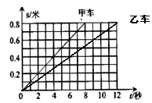

3、小明和同学们利用棉线、刻度尺、秒表、火柴、一盘新蚊香、蚊香架等器材

测量蚊香燃烧的平均速度，他们设计了如下步骤，请你补充完整：

（1） ；

（2）将蚊香支在蚊香架上并点燃，同时开始计时，经过t1秒后，熄灭蚊香。

（3） ；

（4）用公式=求蚊香燃烧的平均速度，其表达式为= 接下来他们进行讨论；

（5）根据蚊香燃烧的速度能否算出剩余蚊香还能燃烧多长时间？ ，如果能，其字母表达式为 t2＝ ；

（6）根据测量能否计算出从晚上10点到早上6点需烧多少盘蚊香？ ，如果能，其字母表达式为n=

4、小明在“测小车的平均速度”的实验中，设计了如图所示的实验装置：小车从带刻度（分度值为lcm）的斜面顶端由静止下滑，图中的圆圈是小车到达A、B、C三处时电子表的显示（数字分别表示“小时：分：秒”），则；

（1）该实验是根据公式 进行测量的；

（2）实验中为了方便计时，应使斜面的坡度较 （填“大”或“小”）；

（3）请根据图中所给信息回答：SAB= cm；tBC= s；VAC= m／s.

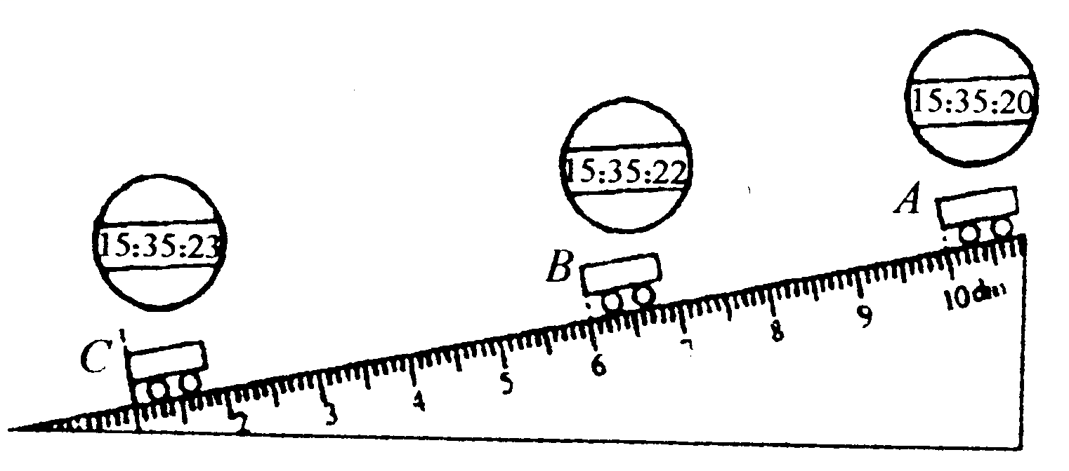（4）实验前必须学会熟练使用电子表，如果让小车过了A点后才开始计时，则会使所测AC段的平均速度vAC偏 （填“大”或“小”）

巅峰突破

1、工程上常用爆破的方法开山劈岭。设某工人师傅在钻孔内装好炸药后，用一条长96cm的引火线引燃炸药。如果引火线燃烧速度是0.8cm/s，点火人点燃引火线后以5m／s的速度跑开，他能不能在爆炸前跑到离点火处500m远的安全地带（用三种方法计算）?

2、学校即将召开秋季运动会。初二（3）班的李老师和本班四位参加4×100m接力赛跑的同学到运动场进行赛前训练.如图3.4-8。练了一会儿，同学们开始讨论：甲、乙两同学都认为丁同学跑步途中的速度越来越慢；丁同学则认为甲、乙的观察都不准确，他感觉自己跑步的速度是越来越快的。李老师看到同学们争论起来，笑了笑说：“同学们，证明自己或别人的看法是否正确，需要收集有说服力的证据才行，大家想一想，怎样才能证明丁同学跑步速度是越来越慢，还是越来越快的呢？”

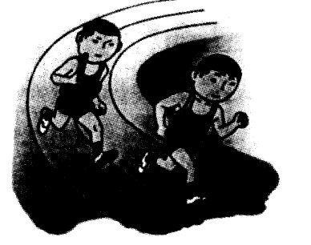

**图3.4-8**

3、张亮用如图3.4-9所示的装置探究小车沿斜面下滑时速度的变化。

（1）张亮在斜面中点处放一金属片，用停表记下小车从斜面顶端滑下至撞击金属片的时间 t­1，并用刻度尺量出小车通过的距离 s1；

（2）张亮把金属片放在斜面终点，在斜面中点位置释放小车，测出小车下滑到底端撞击金属片的时间t2和这段时间内小车通过的距离s2；

（3）用测得的数据求出各段的平均速度.张亮发现v1＝v2，于是得出结论：小车从斜面顶端滑至底端做匀速直线运动。

你认为张亮的实验过程妥当吗？为什么？

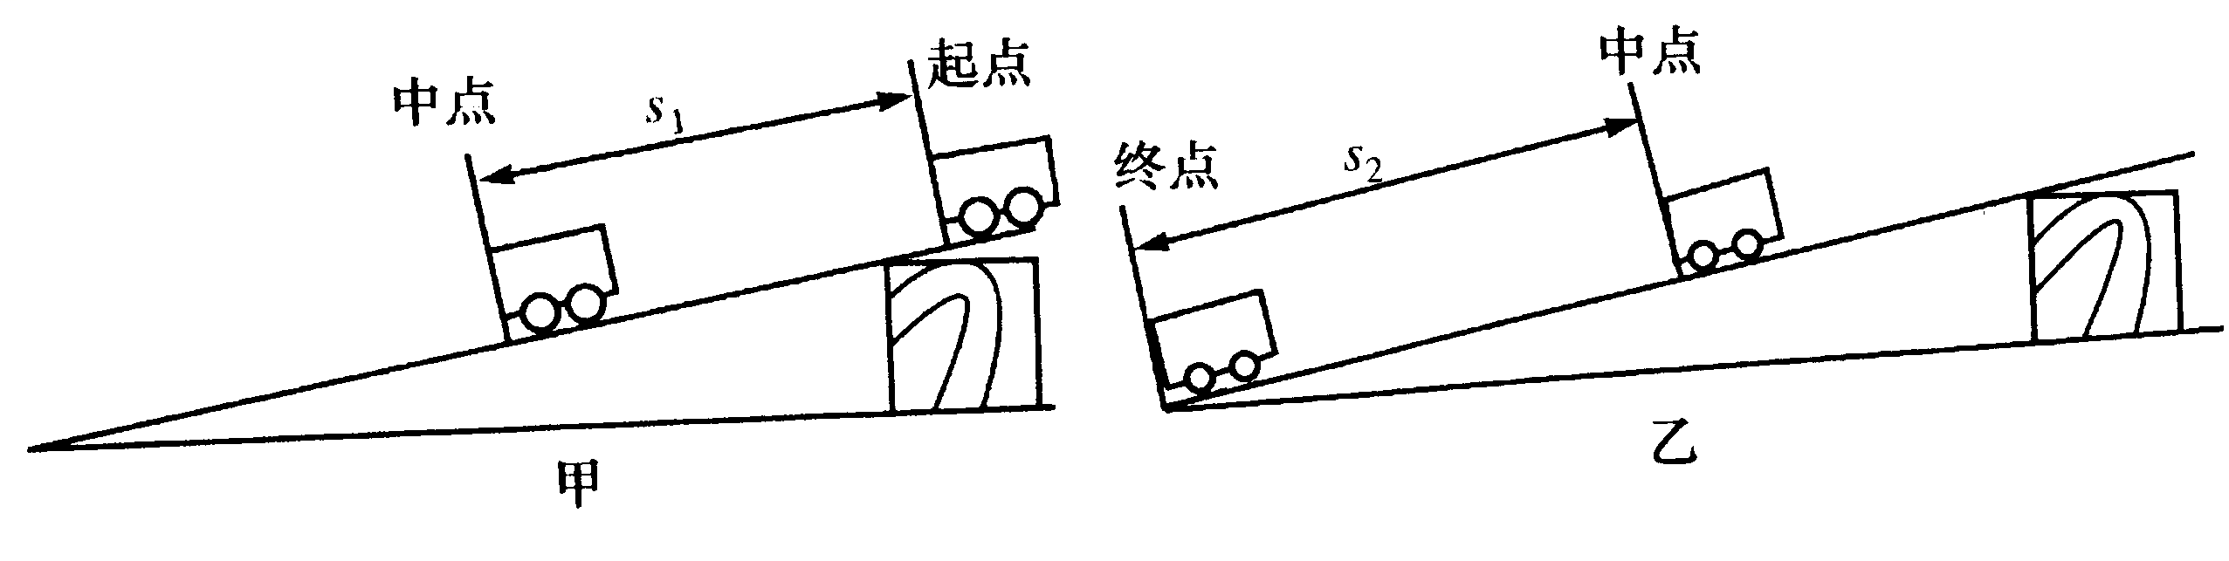

图3.4-9

4、图3.4-10是两张用照相机拍摄到的水龙头滴水时的照片。甲、乙两张照片中水龙头滴水的快慢各不相同。若甲照片中的水龙头以每秒10滴水的快慢滴水，即相邻两滴水之间开始下落的时间间隔Δt＝1／10s.设水滴下落的高度用h表示，单位是m，水滴下落的时间用t表示，单位是s，则根据甲图可知h与t两者间的定量关系式为： ；比较甲、乙两图可知乙照片中的水龙头每分钟滴 滴水。

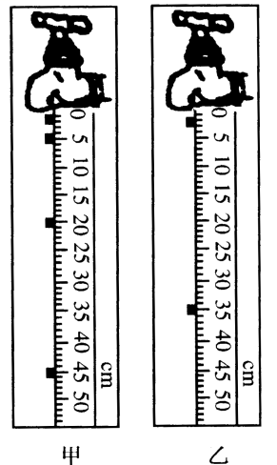

**图3.4-10**

5、某汽车以36 km／h的速度匀速行驶，1 h后通过全程的一半，要想在40 min内到达目的地，它后一半路程中的速度是多少m/s？全程的平均速度是多少m/s？

参考答案

【诊断自测】

1、C

2、C

3、C

【易错精选】

（1）面积或质量或体积 （2）控制变量法 （3）===0.5m/s （4）尽量把降落伞面积做大些，质量尽量小

【本节训练】

1、

（1）用棉线和刻度尺测出一盘新蚊香长度为*l*

（3）再用棉线和刻度尺测出剩余蚊香长度为*l*1

（4）=

（5）能 t2=t1

（6）能 n＝或n=

实验表格：

|  |  |  |  |  |  |  |  |
| --- | --- | --- | --- | --- | --- | --- | --- |
| 项  目 | 蚊香  总长度  *l*(cm) | 燃烧  时间  t1(min) | 剩余  长度  *l1*(cm) | 燃烧  速度  (cm/min) | 剩余燃  烧时间  t2(min) | 每晚用  蚊香时  间t (min) | 每晚用  蚊香数  *n*(盘) |
| 数值 |  |  |  |  |  |  |  |

2、0.03m/s；0.02m/s；0.024m/s

3、(1) 7.8m/s (2)559.5m/s （3）第一、第二、第四个20m 建议：加强起跑和增强耐力的训练.

4、（1）平均速度 （2）提示：人起跑速度快，如果比赛路程只有几米，自行车还没来得及加速，自行车的平均速度就更小，人骑自行车比跑步更轻松，比赛路程长时，跑步的人平均速度小 （3）提示：分别记录两人运动的路程和所用的时间，求出平均速度 （4）①3.3m/s；4.9m/s；②160 m；③42 s；④200～240 m

基础巩固

1、a，相同时间走过的路程；a，相同路程所用时间

2、6,4，大于

3、（1）用棉线和刻度尺测出一盘新蚊香长度为*l*

（3）再用棉线和刻度尺测出剩余蚊香长度为*l*1

（4）=（5）能 t2=t1 （6）能 n＝或n=

4、V=,小，40,1,0.3，大

5、D

6、D

7、D

8、80.7；变慢

9、大于；2.5

巅峰突破

1、方法一：t1=s1/v1=96cm÷0.8cm/s=120s,t2=s2/v2=500m÷5m/s=100s，因为t1＞t2,所以点火人能跑到安全地带；方法二：t1=s1/v1=96cm÷0.8cm/s =120s，m=v2t1=5m/s×120s＝600m，因为s＞s2，所以点火人能够跑到安全地带；方法三：t1=s1/v1=96cm÷0.8cm/s=120s,v=s2/t1=500cm/120s＝4.17m/s,因为v＜v2，所以点火人能跑到安全地带；方法四：t2=s2/v2＝500m÷5m／s＝100s，s′＝v1t2=0.8cm/s×100s=80cm，因为s′＜s1，所以点火人能跑到安全地带；方法五：t2＝s2／v2＝500÷5m/s=100s, v′=s′1/t2=96cm÷100s=0.96cm/s,因为v′＞v1，所以人能跑到安全地带

2、略

3、不妥当.因为在实验中探究的是小车下滑全过程的速度变化，小车过中点时有一定速度，不能设定为零，故不妥当

4、h＝5t2；226

5、15m/s. 12m/s.